INDICAÇÃO Nº 424/2019

Indico ao Exmo. Sr. Prefeito Municipal, Dr. Fernando Galvão Moura, nos termos regimentais para que viabilize a execução de obras de Tapa Buraco no cruzamento da Alameda Camaçari com Alameda Corcovado – Jardim Parati I.

Justificativa

Recebi vários pedidos de munícipes solicitando tapa buraco na Alameda Camaçari com Alameda Corcovado, vez que existe um buraco no referido cruzamento, dificultando a passagem.
A providência é para que não venha oferecer risco a segurança dos pedestres e veículos, pois os buracos no leito carroçável causam muitos transtornos ao trânsito em geral, isto é uma medida de bom senso.
Pelo exposto, espera seja recebida a presente propositura com a realização da obra solicitada.
Bebedouro, Capital Nacional da Laranja, 24 de maio de 2019

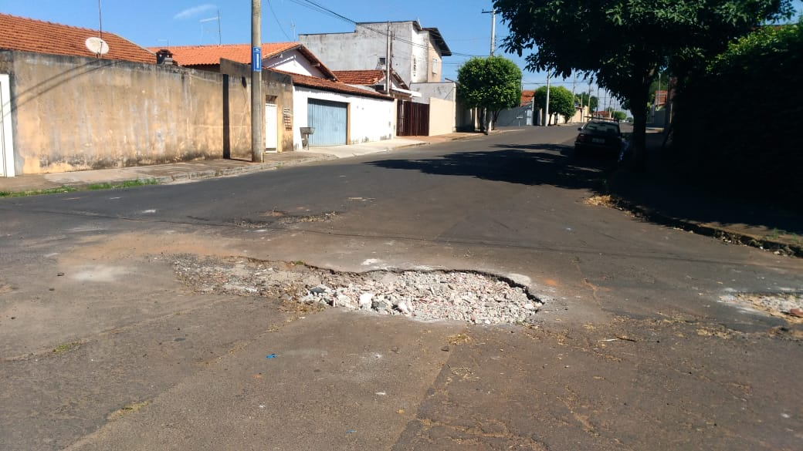

Paulo Henrique Ignácio Pereira
(Paulo Bola)
VEREADOR – Líder do MDB

